**ŽUPANIJA: KARLOVAČKA**

**PRIJEDLOG PROGRAMA RASPOLAGANJA POLJOPRIVREDNIM ZEMLJIŠTEM U VLASNIŠTVU REPUBLIKE HRVATSKE**

**ZA OPĆINU CETINGRAD**

**SADRŽAJ PROGRAMA**

1. Ukupna površina poljoprivrednog zemljišta u vlasništvu države na području općine Cetingrad, iznosi: 783,5668 ha
2. Podaci o dosadašnjem raspolaganju

T-1 Prikaz dosadašnjeg raspolaganja po svim oblicima - površina u ha

|  |  |  |  |
| --- | --- | --- | --- |
| R.br. | OBLIK RASPOLAGANJA  ( skraćeni naziv iz ugovora) | Ukupan broj ugovora | Ukupna površina po ugovorima |
| 1 | privremeno korištenje |  | 29,3059 ha |
|  | **UKUPNO:** |  | **29,3059 ha** |

1. Sumarni pregled površina poljoprivrednog zemljišta u vlasništvu države prema oblicima raspolaganja

T-2 Prikaz ukupnih površina po oblicima raspolaganja

|  |  |  |
| --- | --- | --- |
| OBLIK RASPOLAGANJA | Površina  u ha | NAPOMENA  (minirano, višegodišnji nasadi i sustavi odvodnje i navodnjavanja) |
| površine određene za povrat | 0 | - |
| površine određene za prodaju  - jednokratno, maksimalno  do 25% | 0 | - |
| površine određene za zakup | 398,7522 | - |
| površine određene za zakup za ribnjake | 0 | - |
| površine određene za zakup zajedničkih pašnjaka | 0 | - |
| površine određene za ostale namjene  - jednokratno, maksimalno  do 5% | 0 | - |

**MAKSIMALNA POVRŠINA ZA ZAKUP iznosi:** 10,00 ha

**NAPOMENA/OBRAZLOŽENJE** (određene specifičnosti za područje jedinice lokalne samouprave):

|  |
| --- |
| Tijekom javnog uvida i nakon zaprimljenih očitovanja nadležnih institucija utvrditi će se točna površina poljoprivrednog zemljišta u vlasništvu RH, točna površina dosadašnjeg raspolaganja te točna određena površina prema oblicima raspolaganja.  Detaljna razrada Programa raspolaganja poljoprivrednim zemljištem u vlasništvu RH za općinu Cetingrad dostavlja se u nastavku. |

**DETALJNA RAZRADA** **PROGRAMA RASPOLAGANJA POLJOPRIVREDNIM ZEMLJIŠTEM U VLASNIŠTVU REPUBLIKE HRVATSKE ZA OPĆINU CETINGRAD**

1. **ZEMLJOPISNI PODACI O OPĆINI CETINGRAD**

Općina Cetingrad prostire se na površini od 136,8238 km2 i sastoji se od 36 naselja: Batnoga, Begovo Brdo, Bilo, Bogovolja, Buhača, Cetingrad, Cetinski Varoš, Delić Poljana, Donja Žrvnica, Donje Gnojnice, Đurin Potok, Glinice, Gnojnice, Gojkovac, Gornja Žrvnica, Gornje Gnojnice, Grabarska, Kapljuv, Kestenje, Komesarac, Kruškovača, Kuk, Luke, Maljevac, Maljevačko Selište, Pašin Potok, Podcetin, Polojski Varoš, Ponor, Ruševica, Sadikovac, Srednje Selo, Strmačka, Šiljkovača, Tatar Varoš i Trnovi prikazanih na slici 1.

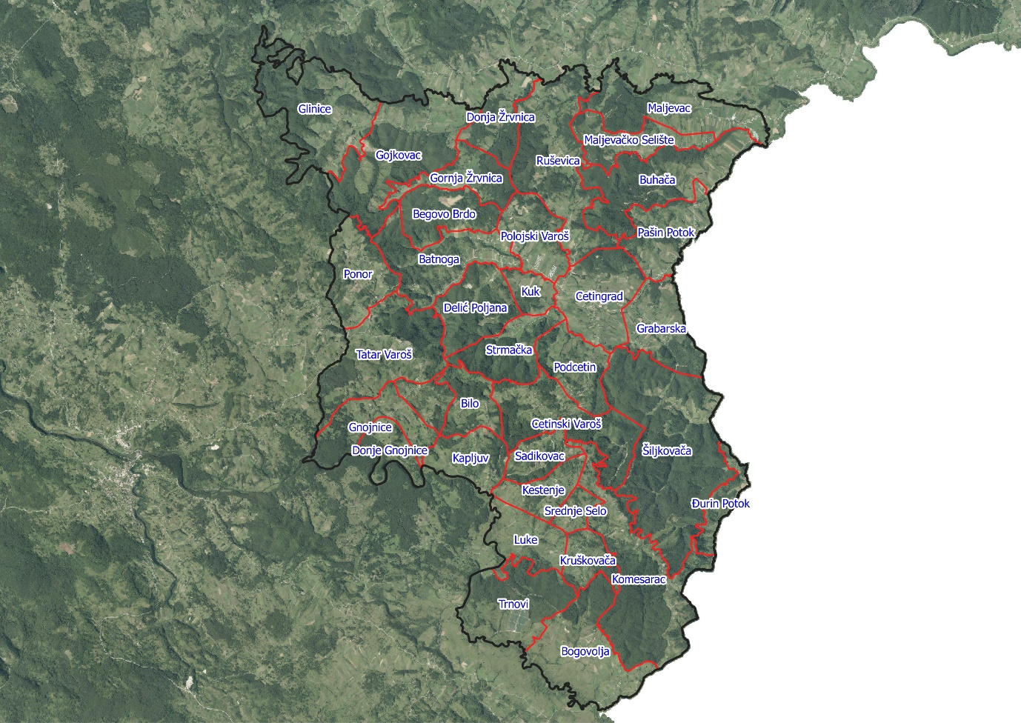

Slika 1: Naselja općine Cetingrad, Izvor: Državna geodetska uprava - obrada autora

# **GOSPODARENJE POLJOPRIVREDNIM ZEMLJIŠTEM U VLASNIŠTVU REPUBLIKE HRVATSKE ZA OPĆINU CETINGRAD**

Sukladno Zakonu o poljoprivrednom zemljištu (NN 20/2018, u daljnjem tekstu: Zakon) poljoprivredno zemljište je dobro od interesa za Republiku Hrvatsku i ima njezinu osobitu zaštitu. Poljoprivrednim zemljištem u smislu ovoga Zakona smatraju se poljoprivredne površine koje su po načinu uporabe u katastru opisane kao: oranice, vrtovi, livade, pašnjaci, voćnjaci, maslinici, vinogradi, ribnjaci, trstici i močvare kao i drugo zemljište koje se može privesti poljoprivrednoj proizvodnji.

Poljoprivredno zemljište mora se održavati pogodnim za poljoprivrednu  
proizvodnju. Pod održavanjem poljoprivrednog zemljišta pogodnim za poljoprivrednu  
proizvodnju smatra se sprječavanje njegove zakorovljenosti i obrastanja višegodišnjim  
raslinjem, kao i smanjenje njegove plodnosti.

Raspolaganje poljoprivrednim zemljištem u vlasništvu države u smislu ovoga  
Zakona predstavlja: zakup i zakup za ribnjake, zakup zajedničkih pašnjaka, privremeno korištenje, zamjena, prodaja, prodaja izravnom pogodbom, davanje na korištenje izravnom pogodbom, razvrgnuće suvlasničke zajednice, osnivanje prava građenja i osnivanje prava služnosti.

Osnovna načela raspolaganja državnim poljoprivrednim zemljištem na području općine Cetingrad su:

* Državno poljoprivredno zemljište mora biti u funkciji poljoprivredne proizvodnje  
  uzimajući u obzir tradicijsku proizvodnju ovog kraja i specifičnosti pojedinih poljoprivrednih površina definiranih ovim Programom,
* Općina Cetingrad sve slobodne površine državnog poljoprivrednog zemljišta odrediti će za zakup,
* Prilikom davanja u zakup državnog poljoprivrednog zemljišta poštivati će se odredbe čl. 36 Zakona i odluke općine o maksimalnoj površini koja se može dati u zakup pojedinoj pravnoj ili fizičkoj osobi na području općine Cetingrad koja je sastavni dio ovog Programa,
* Prilikom davanja na privremeno korištenje državnog poljoprivrednog zemljišta poštivat će se odredbe čl. 57 Zakona,
* Promjena namjene poljoprivrednog zemljišta u nepoljoprivredne svrhe provoditi će se u skladu s dokumentima prostornog uređenja,
* Preko općinskih službi i nadležnih institucija provodit će se stalni nadzor i poduzimati mjere za nepoštivanje preuzetih obveza za one koji raspolažu državnim poljoprivrednim zemljištem.

# 

# **UKUPNA POVRŠINA POLJOPRIVREDNOG ZEMLJIŠTA U VLASNIŠTVU REPUBLIKE HRVATSKE**

### Prema službeno dostavljenim podacima Državne geodetske uprave ukupna površina poljoprivrednog zemljišta u vlasništvu Republike Hrvatske, koje je u katastarskom operatu nadležnog Područnog ureda za katastar Karlovac, upisana kao poljoprivredno zemljište sukladno ovom Zakonu, iznosi 783,5668 ha.

Popis svih katastarskih čestica poljoprivrednog zemljišta u vlasništvu RH za općinu Cetingrad nalazi se u PRILOGU 1.

Kopija katastarskog plana sa prikazom svih katastarskih čestica poljoprivrednog zemljišta u vlasništvu RH sa podlogom digitalne ortofoto karte općine Cetingrad izrađena je prema službeno dostavljenim podacima Državne geodetske uprave za potrebe izrade Programa i nalazi se u PRILOGU KKP-1 dok je njen umanjeni prikaz vidljiv na slici 2.

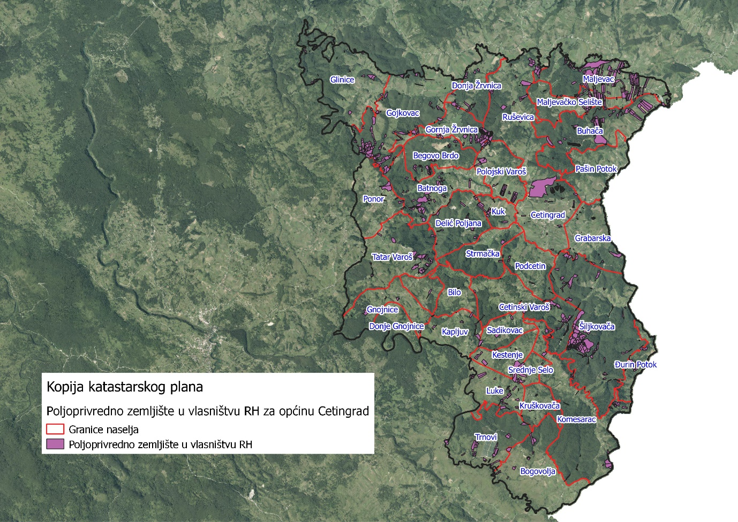

Slika 2: Državno poljoprivredno zemljište na području općine Cetingrad

Izvor: Državna geodetska uprava, obrada autora

Na području općine Cetingrad postoje područja koja se nalaze u području ekološke mreže (Natura 2000), slika 3 ali se niti jedna katastarska čestica poljoprivrednog zemljišta u vlasištvu RH ne nalazi u području Natura 2000.

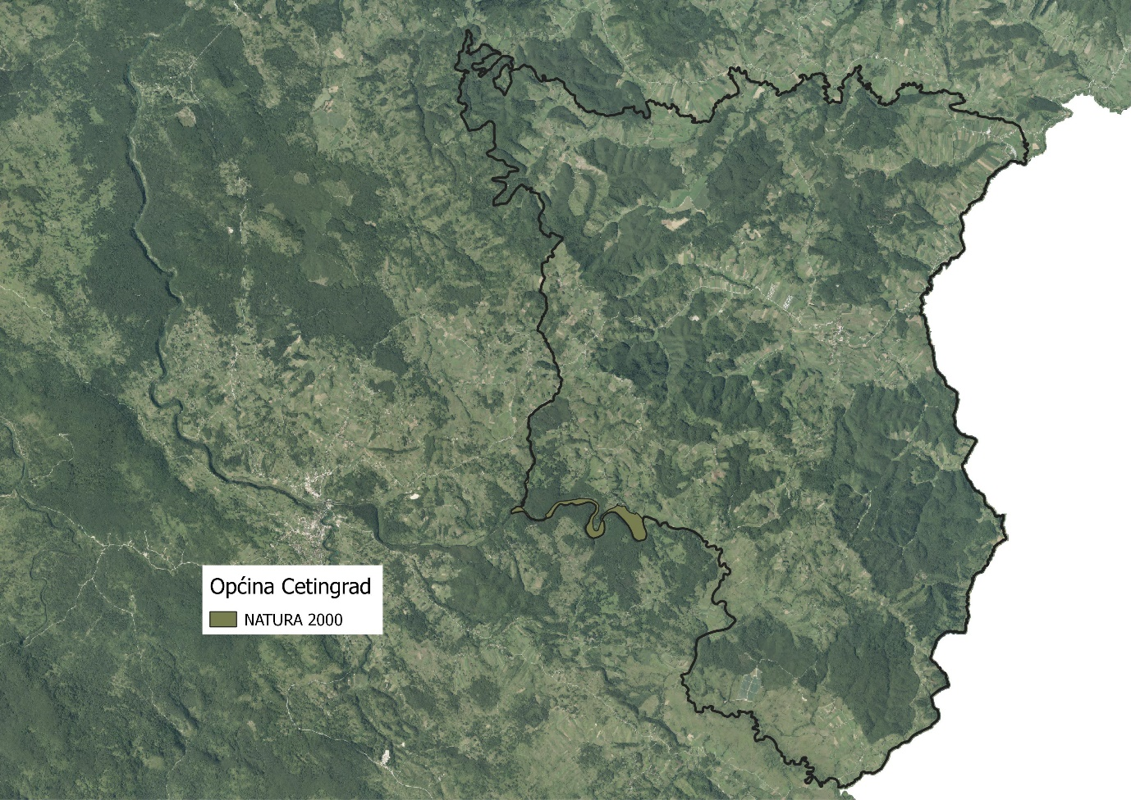

Slika 3: Zaštićena područja (Natura 2000), Izvor: Hrvatska agencija za okoliš i prirodu - Bio portal - obrada autora

# **PODACI O DOSADAŠNJEM RASPOLAGANJU POLJOPRIVREDNIM ZEMLJIŠTEM U VLASNIŠTVU DRŽAVE**

Poljoprivrednim zemljište u vlasništvu Republike Hrvatske na području općine Cetingrad raspolaže se temeljem sljedećih oblika raspolaganja prikazanih u tablici 1.

Tablica 1: Prikaz dosadašnjeg raspolaganja poljoprivrednim zemljištem u vlasništvu RH

|  |  |  |
| --- | --- | --- |
| OBLIK RASPOLAGANJA | Ukupan broj ugovora | Ukupna površina po ugovorima (ha) |
| privremeno korištenje |  | 29,3059 ha |
| UKUPNO: |  | **29,3059 ha** |

Kopija katastarskog plana sa prikazom svih katastarskih čestica poljoprivrednog zemljišta u vlasništvu RH koje su pod jednim od oblika raspolaganja, sa podlogom digitalne ortofoto karte općine Cetingrad izrađena je prema službeno dostavljenim podacima Državne geodetske uprave, podataka općine Cetingrad i Ministarstva poljoprivrede za potrebe izrade Programa i nalazi se u PRILOGU KKP-2 dok je njen umanjeni prikaz vidljiv na slici 4.

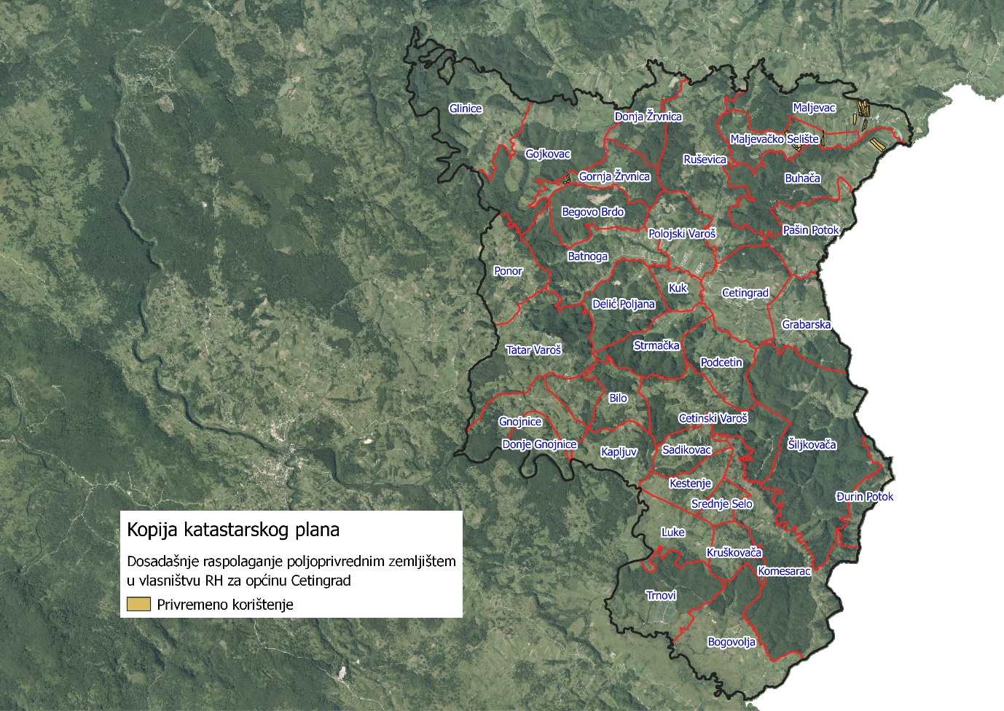

Slika 4: Prikaz dosadašnjeg raspolaganja poljoprivrednim zemljištem u vlasništvu RH

Izvor: Državna geodetska uprava, općina Cetingrad, Ministarstvo poljoprivrede - obrada autora

# **POVRŠINE ODREĐENE ZA ZAKUP**

Maksimalna površina koja se na području općine Cetingrad može dati u zakup pojedinoj fizičkoj ili pravnoj osobi iznosi 10,00 ha.

Na području općine Cetingrad za zakup poljoprivrednog zemljišta određeno je 398,7522 hektara.

Popis svih katastarskih čestica poljoprivrednog zemljišta u vlasništvu RH određenih za davanje u zakup na 25 godina nalazi se u PRILOGU 1.

Kopija katastarskog plana sa prikazom svih katastarskih čestica poljoprivrednog zemljišta u vlasništvu RH koje su određene za davanje u zakup, sa podlogom digitalne ortofoto karte općine Cetingrad izrađena je prema službeno dostavljenim podacima Državne geodetske uprave, podataka općine Cetingrad i Ministarstva poljoprivrede za potrebe izrade Programa i nalazi se u PRILOGU KKP-3 dok je njen umanjeni prikaz vidljiv na slici 5.

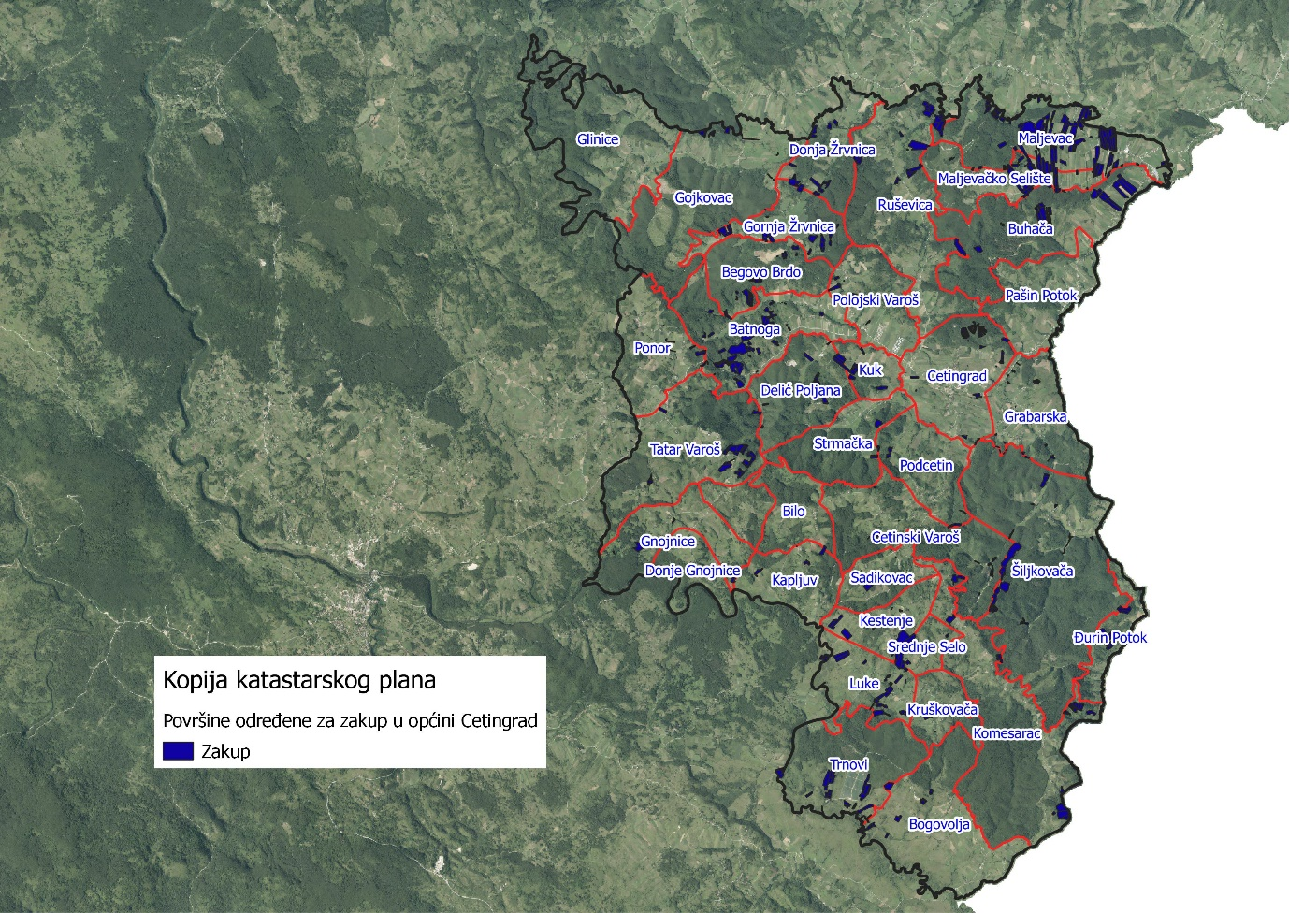

Slika 5: Površine određene za davanje u zakup

Izvor: Državna geodetska uprava, općina Cetingrad - obrada autora

Od sveukupne navedene površine 369,4463 hektara ne nalazi se pod niti jednim oblikom raspolaganja kako je prikazano po katastarskim općinama u tablici 2 i slici 6.

Tablica 2: Poljoprivredno zemljište određeno za zakup prema katastarskim općinama

|  |  |
| --- | --- |
| **Naziv katastarske općine** | **Površina (ha)** |
| BOGOVOLJA | 9,7124 |
| CETINGRAD | 17,5302 |
| CETINSKI VAROS | 20,5949 |
| GNOJNICE | 15,8135 |
| GOJKOVAC | 3,6018 |
| KRUSKOVACA | 83,6402 |
| MALJEVAC | 122,9513 |
| PONOR | 2,0856 |
| RADOVICA | 93,5164 |
| **Ukupno** | **369,4463** |

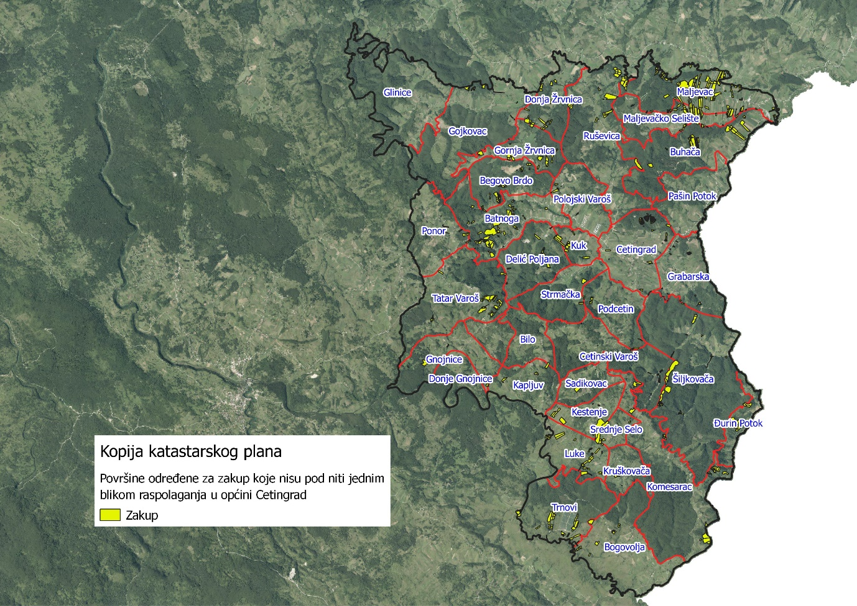

Slika 6: Površine određene za davanje u zakup koje nisu pod niti jednim oblikom raspolaganja, Izvor: Državna geodetska uprava, općina Cetingrad - obrada autora

# **POVRŠINE ODREĐENE ZA PRODAJU**

Na području općine Cetingrad ne postoje površine poljoprivrednog zemljišta u vlasništvu Republike Hrvatske određene za prodaju.

# **POVRŠINE ODREĐENE ZA POVRAT**

Na području općine Cetingrad ne postoje površine poljoprivrednog zemljišta u vlasništvu Republike Hrvatske određene za povrat.

# **POVRŠINE ODREĐENE ZA ZAKUP ZA RIBNJAKE**

Na području općine Cetingrad ne postoje površine poljoprivrednog zemljišta u vlasništvu Republike Hrvatske određene za zakup za ribnjake.

# **POVRŠINE ODREĐENE ZA ZAKUP ZAJEDNIČKIH PAŠNJAKA**

Na području općine Cetingrad ne postoje površine poljoprivrednog zemljišta u vlasništvu Republike Hrvatske određene za zakup zajedničkih pašnjaka.

# **POVRŠINE ODREĐENE ZA OSTALE NAMJENE**

Na području općine Cetingrad ne postoje površine poljoprivrednog zemljišta u vlasništvu Republike Hrvatske određene za ostale nepoljoprivredne namjene.

**PRILOZI:**

1. **Dokumentacija sukladno Pravilniku o dokumentaciji potrebnoj za donošenje Programa raspolaganja poljoprivrednim zemljištem u vlasništvu RH (NN 27/2018):**

* Kopija katastarskog plana/očitovanje DGU o dostavljenim podacima
* Zemljišnoknjižni izvadci, Posjedovni listovi,
* Uvjerenje Upravnog tijela županije, odnosno Grada Zagreba, nadležnog za prostorno uređenje nalaze li se predmetne čestice izvan granica građevinskog područja,
* Očitovanje Ureda državne uprave u županiji, odnosno Grada Zagreba o podnesenim zahtjevima za povrat oduzete imovine,
* Uvjerenje Hrvatskih šuma d.o.o.,
* Očitovanje Hrvatskih voda,
* Uvjerenje Upravnog tijela županije, odnosno Grada Zagreba, nadležnog za prostorno uređenje jesu li predmetne čestice u obuhvatu postojećeg i/ili planiranog sustava javnog navodnjavanja,
* Očitovanje Hrvatskog centra za razminiranje.

1. **Popis priloga iz detaljne razrade Programa**
2. PRILOG 1 : Popis katastarskih čestica poljoprivrednog zemljišta u vlasništvu RH po katastarskim općinama i vrstama raspolaganja.
3. PRILOG KKP-1: Kopija katastarskog plana - poljoprivredno zemljište u vlasništvu RH za općinu Cetingrad
4. PRILOG KKP-2: Kopija katastarskog plana - dosadašnje raspolaganje poljoprivrednim zemljištem u vlasništvu RH za općinu Cetingrad
5. PRILOG KKP-3: Kopija katastarskog plana - površine određene za zakup na 25 godina za općinu Cetingrad